**X-CUBE-SBSFU 포팅 가이드**

2022-09-27 이지훈

(https://blog.naver.com/eziya76)

* 본 문서는 STM32F413H-Discovery 프로젝트를 NUCLEO-F429ZI (STM32F429ZITx) 프로젝트로 포팅하는 방법을 기술하고 있습니다.
* 본 문서는 개인적으로 작업한 내용을 정리하는 용도이며 다른 MCU 포팅에는 적합하지 않거나 오류를 포함할 수 있습니다. 참고 용도로만 사용하시기 바랍니다.

1. 준비물

* X-CUBE-SBSFU V2.6.1
* STM32CubeIDE V1.10.1
* STM32CubeProgrammer V2.11.0
* TeraTerm V4.106

1. 프로젝트 폴더 구성
   1. STM32CubeExansion_SBSFU_V2.6.1 폴더를 압축해제 한다. (포팅가이드에서는 STM32F4_SBSFU 폴더에 해제)
   2. STM32F413H-Discovery 프로젝트를 기본 프로젝트로 사용하며 다른 프로젝트는 사용하지 않기 때문에 불필요한 폴더를 삭제한다.

* /_htmresc 폴더 삭제
* /Drivers/BSP 폴더에서 Components 폴더와 STM32F413H-Discovery 폴더를 제외한 나머지 폴더 삭제
* /Drivers/CMSIS/docs 폴더 삭제
* /Drivers 폴더에서 STM32F4xx_HAL_Driver 를 제외한 나머지 드라이버 폴더 삭제
* /Middlewares/ST/STM32_Cryptographic 폴더와 /Middlewares/ST/STM32_Secure_Engine 폴더를 제외한 나머지 /Middlewares 하위 폴더 삭제
* /Projects/ 폴더에서 STM32F413H-Discovery를 제외한 나머지 프로젝트 폴더 삭제
* /Projects/STM32F413H-Discovery/Applications 내에서 2_Images 폴더를 제외한 나머지 폴더 삭제
  1. /Projects/STM32F413H-Discovery 폴더의 명칭을 /Projects/STM32F429ZI 로 변경
  2. /Projects/NUCLEO-F429ZI 폴더 내 stm32f413h_discovery.c/h 파일을 제외한 나머지 파일을 모두 삭제하고 stm32f413h_discovery.c/h 파일명을 nucleo_f429zi.c/h 로 변경
  3. 위 작업까지 완료하면 프로젝트 폴더 구성 완료

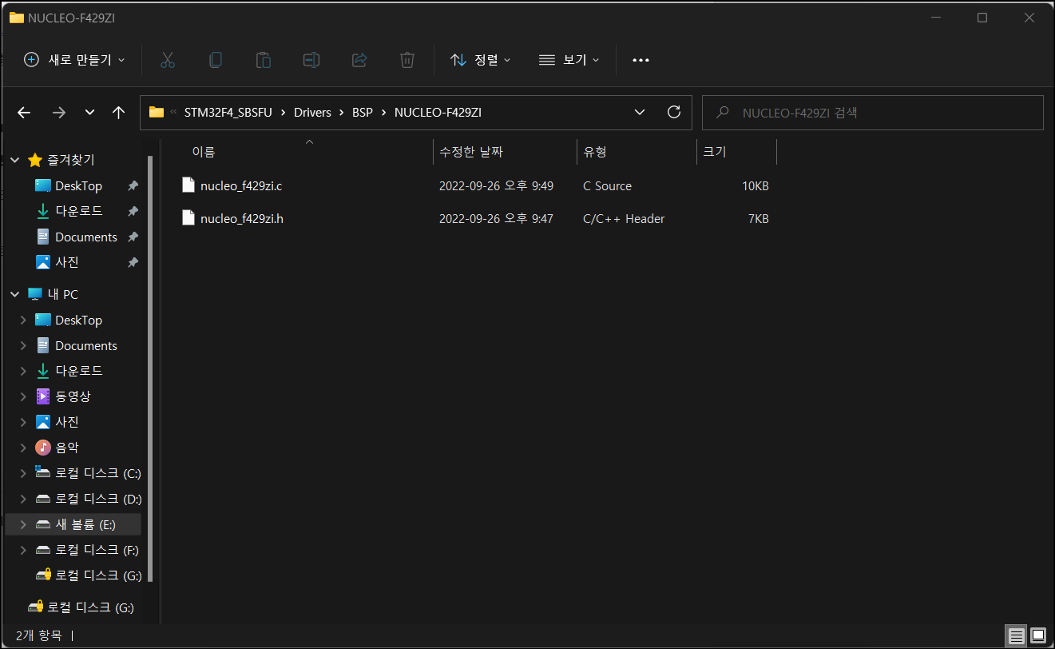

1. 포팅 절차
   1. BSP 파일 수정

* nucleo_f429zi.c/h 파일을 NUCLEO-F429ZI 보드에 맞게 LED 와 Button 정보를 수정해야 한다.
* 에디터 검색 변경 기능을 이용해서 STM32F413 관련 문자열을 교체한다.
* nucleo_f429zi.h 파일에서 LED 는 NUCLEO-F429ZI 보드에 맞게 PB0, PB7, PB14 에 맞게 총 3개로 포트와 핀 정보를 수정한다.
* nucleo_f429zi.h 파일에서 버튼은 PC13 을 사용하므로 그에 맞게 수정한다.
* nucleo_f429zi.c 파일도 동일하게 LED 와 Button 관련 변수 함수를 제외하고 모두 삭제한다.
* 수정한 세부 내용은 nucleo_f429zi.c/h 파일을 참고한다.
  1. 프로젝트 파일 (.cproject / .project ) 수정
* 수정에는 notepad++ 를 사용하면 손쉽게 한번에 변경 작업을 할 수 있다.
* /2_Images/2_Images_SBSFU/STM32CubeIDE 폴더 내부 .cproject 파일을 오픈한다.
* STM32F413 으로 검색해서 관련 정보들을 STM32F429 로 변경한다.
* STM32F413ZHTx 는 STM32F429ZITx 로 변경한다.
* target_board 는 NUCLEO-F429ZI 로 변경한다.
* 프로젝트 명칭 관련 STM32F413H_DISCOVERY_ 는 STM32F429ZI_ 로 교체한다.
* BSP 디렉토리 정보를 /Drivers/BSP/STM32F413H-Discovery 에서 /Device/BSP/NUCLEO-F429ZI 로 교체한다.
* STM32F413xx 는 STM32F429xx 로 변경한다.
* STM32F429ZHTx_FLASH.ld 는 STM32F429ZITx_FLASH.ld 로 변경한다.
* /2_Images/2_Images_SBSFU/STM32CubeIDE 폴더 내부 .project 파일을 오픈한다.
* .cproject 파일과 마찬가지로 STM32F413_DISCOVERY_ 는 STM32F429ZI_ 로 교체한다.
* link 태그에서 BSP 관련 파일을 stm32f413h_discovery.c 파일을 nucleo_f429zi.c 로 교체한다.
* 2_Images_SBSFU 에서 수행한 작업을 2_Image_SECoreBin 프로젝트와 2_Images_UserApp 프로젝트에도 동일하게 반복한다.
  1. Linker Script 파일명 변경
* 앞선 프로젝트 파일에서 linker script 파일 명칭을 변경하였으므로 실제 프로젝트 폴더에서 파일명을 STM32F469NIHX_FLASH.ld 로 변경하여 준다.
  1. Startup 파일 변경
* MCU 를 변경하였기 때문에 startup 어셈블리 파일을 변경해 주어야 한다. 타 예제 프로젝트에서 startup_stm32f429zitx.s 파일을 복사하여 사용한다.
* /2_Images_SBSFU/STM32CubeIDE/Application/Startup/ 폴더에 startup_stm32f413xx.s 를 삭제하고 startup_stm32f429zitx.s 를 추가한다.
* /2_Images_UserApp/STM32CubeIDE/Application/Startup/ 폴더에 startup_stm32f413xx.s 를 삭제하고 startup_stm32f429zitx.s 를 추가한다.

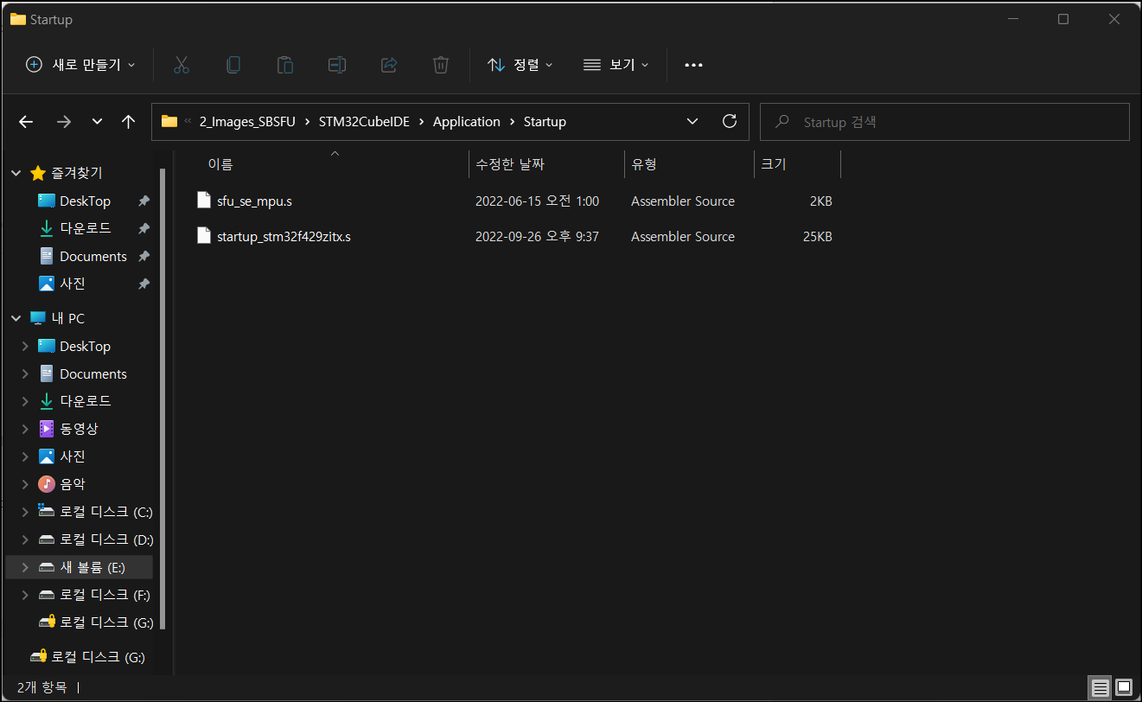

* 1. STM32CubeIDE 프로젝트 구성
* 프로젝트 수정이 완료되면 STM32CubeID를 실행시키고 workspace 를 /STM32F429ZI/Applications/2_Images/ 폴더로 설정하고 실행한다.
* STM32CubeIDE 에서 Import – Existing Projects into Workspace 기능을 사용하여 3개 프로젝트를 Import 한다.
* 빠른 빌드를 위해서 Preference – C/C++ Build – Behavior 에서 Enable parallel build 옵션을 3개 프로젝트 모두 enable 한다.

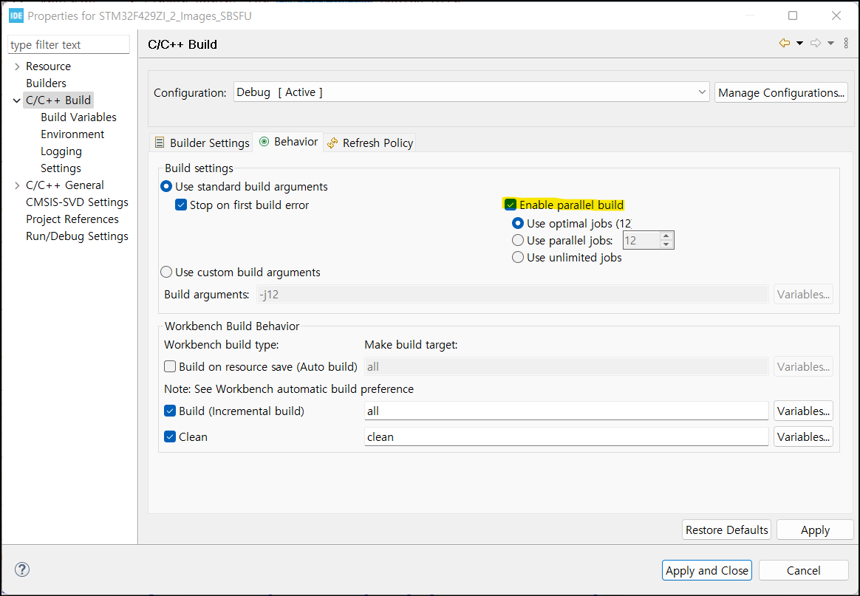

* 1. 빌드하며 오류 수정
* SECoreBin 프로젝트를 빌드하면 오류 없이 빌드가 된다.
* SBSFU 프로젝트를 빌드하면 BPS include 파일 오류가 발생한다. include 파일을 stm32f413h_discovery.h 에서 nucleo_f429zi.h 로 변경한다.
* UserApp 프로젝트를 빌드하면 BPS include 파일 오류가 발생한다. include 파일을 stm32f413h_discovery.h 에서 nucleo_f429zi 로 변경한다.

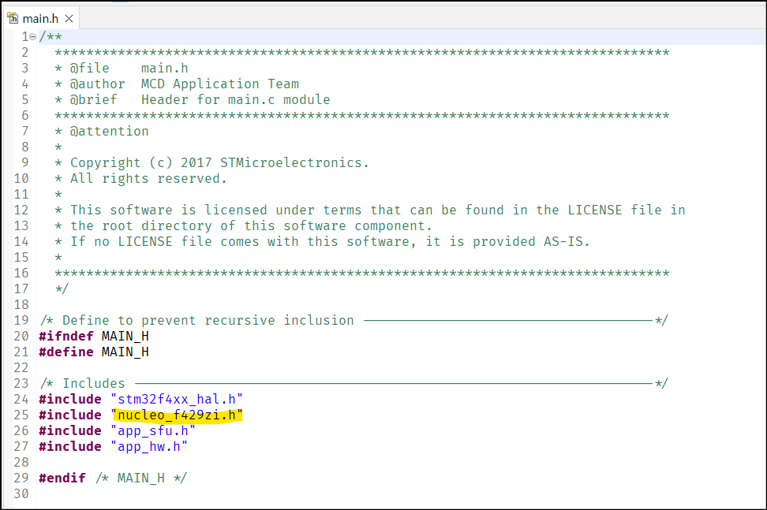

* 1. 시스템 Clock 변경 수정
* 위 단계까지 진행하면 빌드는 되지만 실제 구동은 되지 않는다.
* STM32F413-DISCO 과 NUCLEO-F429ZI 보드는 시스템 Clock 회로가 상이하기 때문에 HSE Clock 이나 System Clock 설정 코드를 변경해 주어야 한다.
* 먼저 HSE clock은 stm32f4xx_hal_conf.h 파일에 HSE_VALUE 를 변경해 주어야 한다. (특정 보드의 경우, 25MH를 사용하는 경우 25000000U 로 HSE_VALUE 를 변경한다.)
* SBSFU 프로젝트 main.c 파일 내 SystemClock_Config 함수를 수정해 준다. (코드는 CubeMx 를 이용해 생성한 코드를 참조한다)
* UserApp 프로젝트 main.c 파일 내 SystemClock_Config 함수를 수정해 준다. (코드는 CubeMx 를 이용해 생성한 코드를 참조한다)
* 3개 프로젝트 모두 stm32f4xx_hal_conf.h 파일을 변경해 주어야 한다.

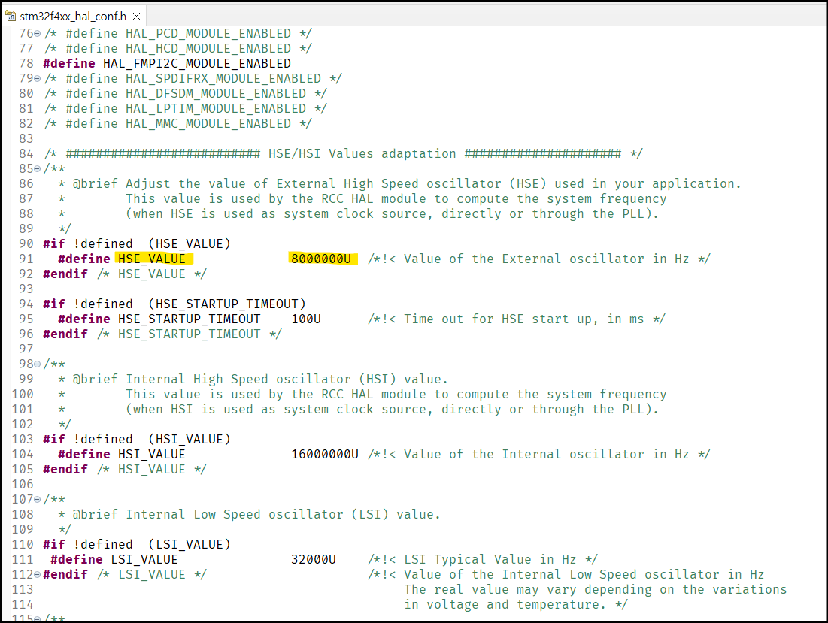

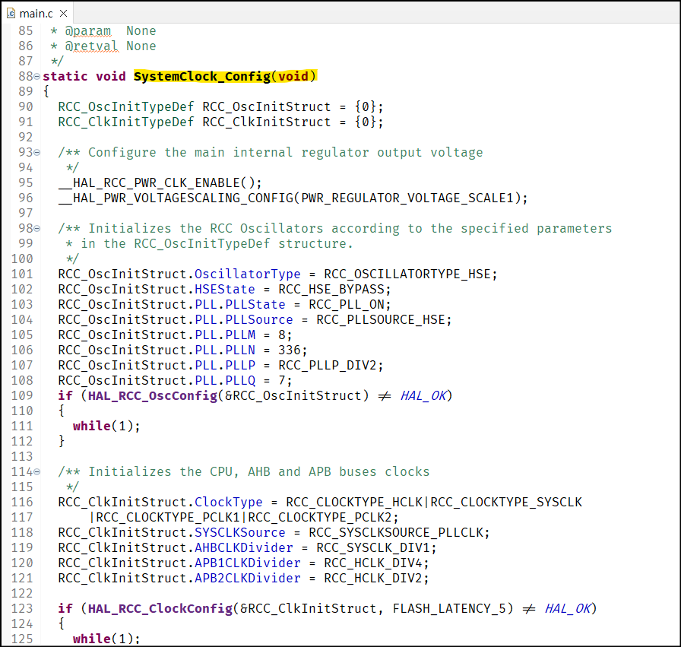

* 1. UART 정보 변경
* SBSFU 는 통신 및 디버그 메시지에 UART 를 사용한다. 따라서 NUCLEO-F429ZI 보드에 맞게 UART 포트를 변경해 주어야 한다.
* NUCLEO-F429ZI 보드는 reference 매뉴얼을 참고하면 ST-Link 와 UART3 가 연결되어 있다.
* SBSFU 프로젝트의 sfu_low_level.h 파일을 오픈하면 SFU_UART 관련 설정을 확인할 수 있다. 이 정보들을 NUCLEO-F429ZI 보드에 맞게 수정한다.
* NUCLEO-F429ZI 보드의 UART3 은 PD8(TX), PD9(RX) 를 사용하며 Alternate Function 값은 GPIO_AF7_USART3 이다.   
  (이 정보를 쉽게 확인하려면 CubeMx 를 이용해서 생성된 UART3 초기화 코드를 확인하면 된다)
* 동일하게 UserApp 프로젝트의 com.h 파일의 COM_UART 관련 설정을 변경해 주어야 한다. SFU_UART 와 동일한 정보로 설정해 주면 된다.

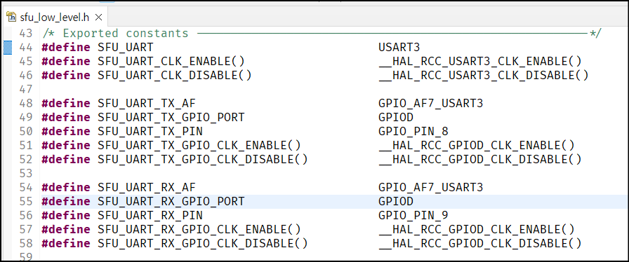

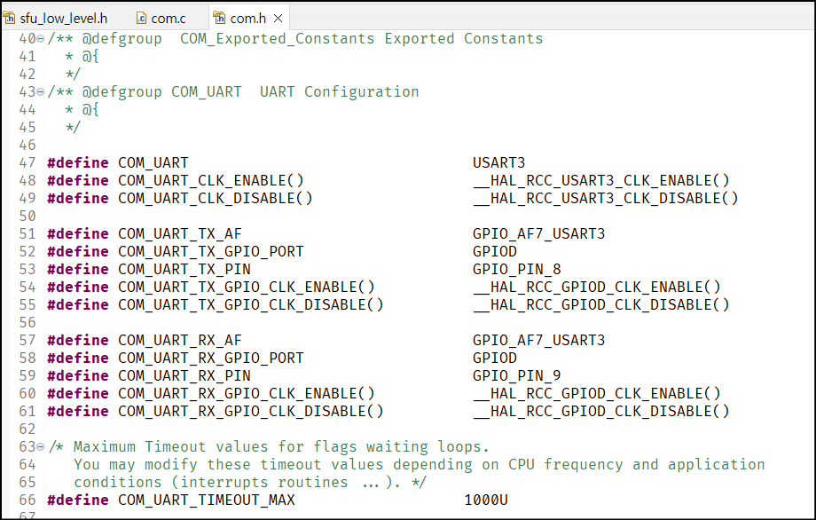

* 1. Flash 정보 변경
* STM32F429ZI 의 flash 영역 구성에 맞게 flash 영역 정보를 수정한다.
* SBSFU 프로젝트의 sfu_low_level_flash_int.c 파일을 수정한다.
* UserApp 프로젝트의 flash_if.c 파일을 수정한다.

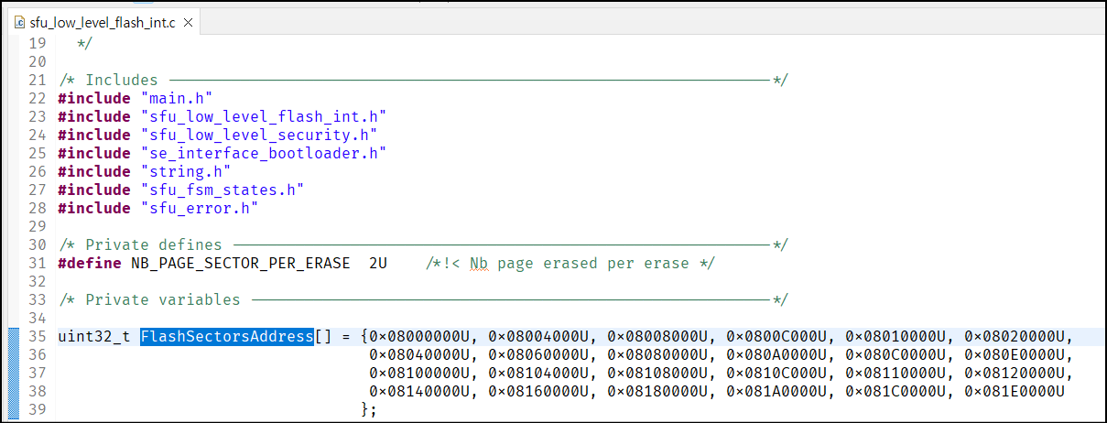

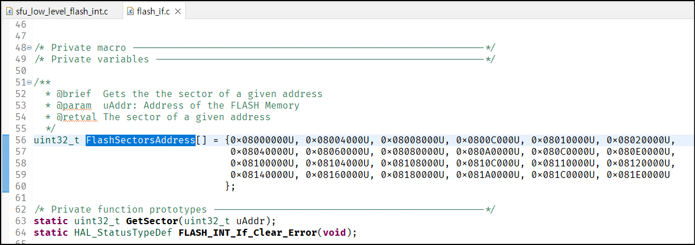

* 1. 개발을 위한 SBSFU 보호 기능 비활성화 및 옵션 변경
* SBSFU 프로젝트의 app_sfu.h 파일을 오픈한다.
* SFU_VERBOSE_DEBUG_MODE 주석을 해제한다.
* SFU_FWIMG_BLOCK_ON_ABNORMAL_ERRORS_MODE 주석을 해제한다.
* SECBOOT_DISABLE_SECURITY_IPS 주석을 해제한다. (보안기능이 비활성화되어 디버깅 용이)
* SWAP 기능을 미사용 하고자 하는 경우 SFU_NO_SWAP 주석을 해제한다.

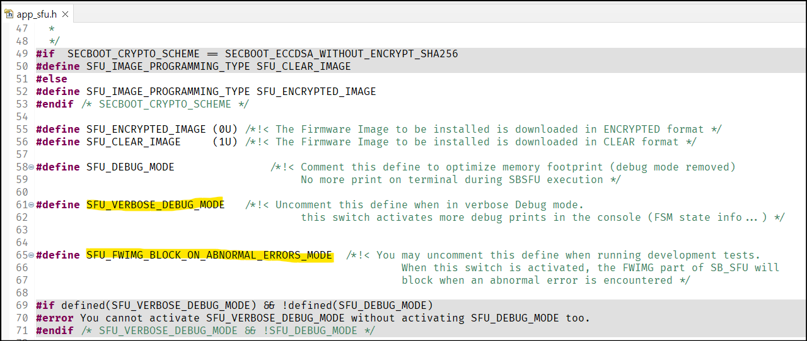

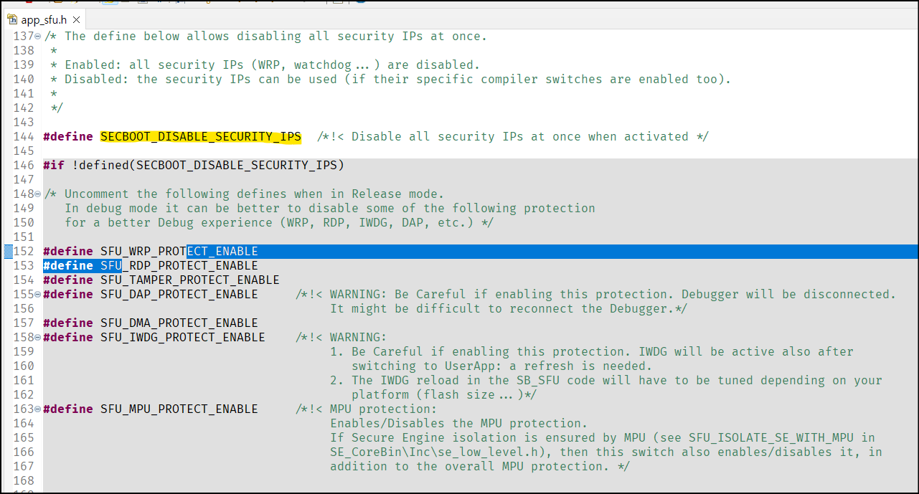

* 1. 디버깅을 위한 optimization 옵션 비활성화
* 현재 X-CUBE-SBSFU 프로젝트는 용량 최소화를 위한 optimization 옵션이 설정되어 있다.
* 이 경우 디버깅이 불편한데 debugging 을 위하여 optimization 옵션을 none 으로 설정하는 경우
* __IS_SFU_RESERVED 함수 내부를 아래와 같이 수정하여야 inline 함수가 optimization 되지 않아 LR 레지스터가 잘못 반환되는 문제를 회피할 수 있다.

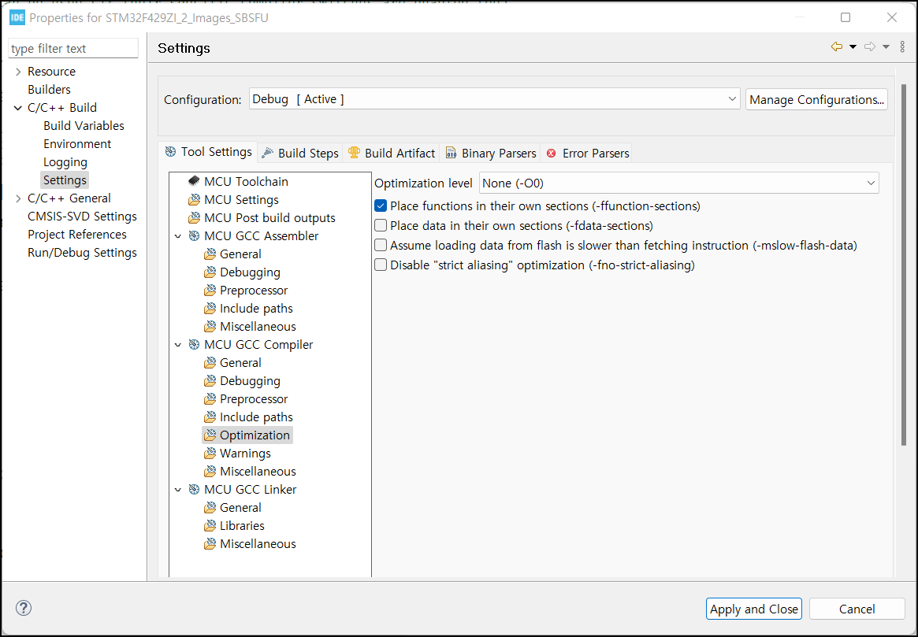

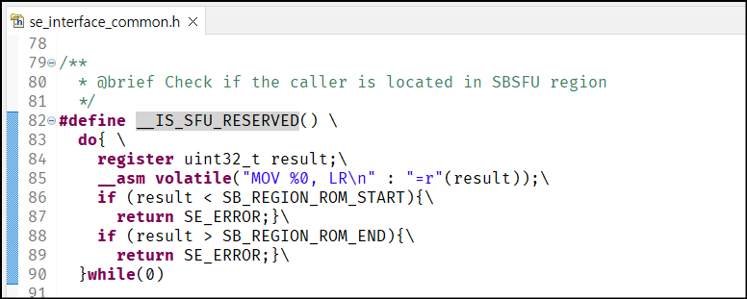

* 1. 디버깅을 위한 Linker script 변경 및 슬롯 크기 변경
* 디버깅을 위해 optimization 옵션을 변경 시 코드의 크기가 증가하기 때문에 부트로더 영역의 크기를 확장 시켜 주어야 한다.
* STM32F413H-DISCO 보드는 flash 용량이 1536KB 이고 NUCLEO-F429ZI 보드는 2048KB 이다. 따라서 액티브 슬롯과 다운로드 슬롯의 크기를 늘릴 수 있다.
* /Linker_Common/STM32CubeIDE/mapping_sbsfu.ld 파일을 notepad++ 로 오픈한다.
* __ICFEDIT_SE_Code_region_ROM_end__, __ICFEDIT_SE_IF_region_ROM_end__, __ICFEDIT_SB_region_ROM_end__ 값을 증가시킨다.

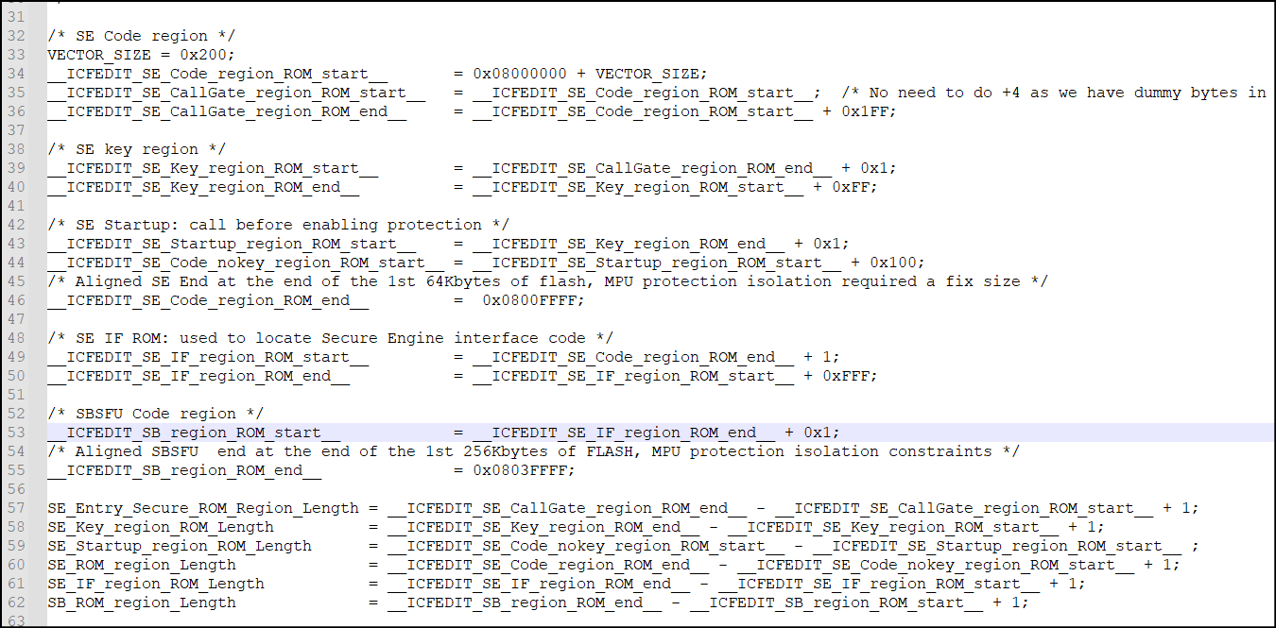

* /Linker_Common/STM32CubeIDE/mapping_fwimg.ld 파일을 로드한다.
* 부트로더 코드가 증가한 만큼 SWAP 영역의 시작 위치를 0x8040000 으로 조정한다.
* (2048 – 256 – 128) / 2 = 1664KB 이므로 슬롯마다 각각 832KB 를 할당한다.

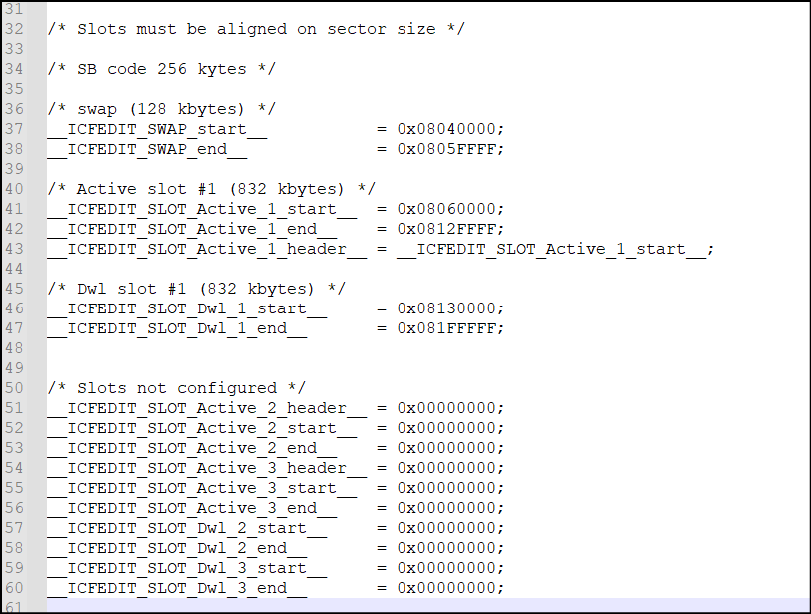

* 1. 테스트
* 이제 빌드 된 SBSFU 를 다운로드 하여 정상 동작을 확인한다.
* Postbuild 작업 후에 결과물은 /2_Images_UserApp/Binary 폴더에 저장된다.
* SBSFU_UserApp.bin 파일은 SBSFU 와 Application 이 merge 된 파일이고, UserApp.sfb 는 순수 application 파일이다.
* 우선 STM32CubeProgrammer 를 실행한다.
* Writing 을 위해서 SBSFU_UserApp.bin 파일을 로드한다.
* Mass erase 로 전체 flash 영역을 삭제 후 download 를 클릭하여 writing 을 수행한다.
* 정상적으로 flash 가 writing 된 후, ST-Link 를 disconnect 한다.
* PC 내 ST-Link VCP 포트를 확인 후 TeraTerm 을 이용하여 115200-8-N-1 설정으로 접속한다.
* 보드 reset 버튼을 클릭하면 정상적으로 SBSFU 가 수행되고 UserApp 으로 Jump 하는지 확인한다.
* 보드 wakeup 버튼을 클릭한 상태에서 reset 을 하면 download 상태에서 대기한다. 이 때 TeraTerm Y-MODEM 전송기능을 이용하여 UserApp.sfb 파일을 전송한다.
* TeraTerm 출력을 확인하여 정상적으로 다운로드 후 Installation 프로세스가 수행되는지 확인한다.
  1. 그 외 해야 할 일들
* SFU_COM_YMODEM_Receive 파일과 동일한 기능을 수행하는 로더를 제작한다.
* SFU_COM_CAN_Receive, SFU_COM_ETH_Receive 함수를 제작하여 CAN 또는 Ethernet 로더 기능을 만들어 낸다.
* SFU_COM_YMODEM_Receive 기능은 다운로더 슬롯의 위치에 FW 이미지를 다운로드 받아 write 하는 기능이다.
* 그 외 validation 기능은 표준화 되어 있으므로 이미지 헤더를 체크하여 다운로드 슬롯에 writing 하는 기능만 구현하면 된다.
* 슬롯을 하나만 사용한다면 이미지 헤더를 확인하여 magic 값을 확인할 필요없이 1번 슬롯에 다운로드하면 된다.
* 다른 Ethernet 을 사용하는 경우에는 부트로더의 기능이 커지기 때문에 linker script 를 수정하여 크기를 늘려야 할 수 있다.